«Предмет картинка»
Цель упражнения — развитие исследовательских способностей, знакомство с окружающим миром.
Задачи:
- развивать тактильно-кинестетическую чувствительность, мелкую моторику рук;
- формировать представления о природе предметов;
- тренировка памяти и развитие слухового внимания;
- расширять словарный запас, закрепление новой лексики;
Материалы: поднос, контейнер с тематическими предметами (овощи, фрукты, животные «домашние» и «дикие», посуда, геометрические тела, транспорт и т.д.), тематические картинки соответствующие предметам находящимся в контейнере;

Педагог берет поднос с набором и ставит его на стол. Презентует работу с набором для детей. Педагог достает из контейнера 2-3 предмета, раскладывает их на столе, называет каждый предмет отдельно, знакомит детей с понятием. Достает из контейнера картинки предметов и раскладывает их на столе рядом с предметами. Предлагает детям найти каждому предмету свою картинку, повторяя понятие.
Усложнение: Количество предметов и картинок увеличиваем, добавляем новые понятия. Добавляем лишние предметы или картинки. Включаем в картинку несущественные отличия (цвет, форму и т.д.)
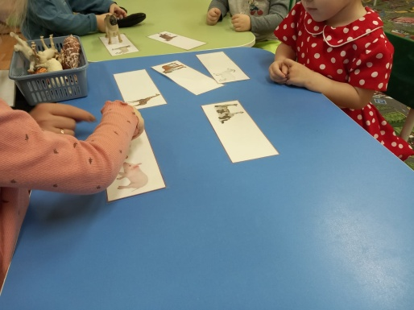
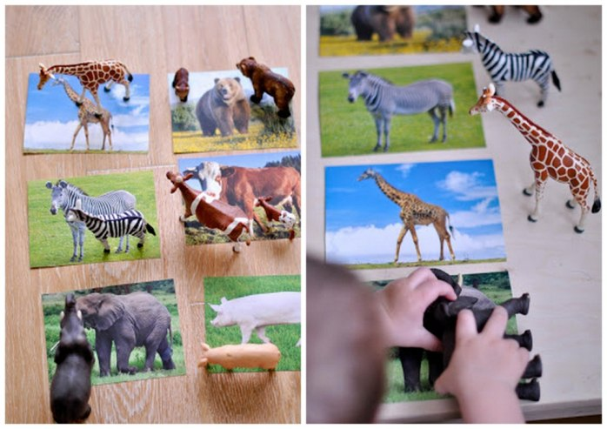

Муниципальное бюджетное образовательное учреждение
Петрозаводского городского округа
«Детский сад комбинированного вида № 99
«Голубая важенка»

Развитие исследовательских способностей
у детей раннего возраста

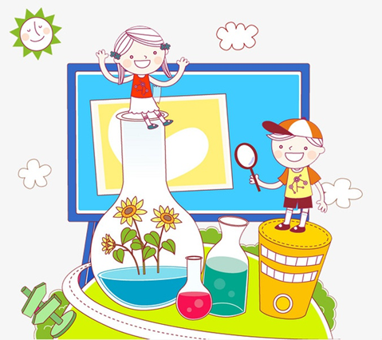

Петрозаводск
2026
Упражнения с водой
«Тонет-не тонет»
Цель упражнения — развитие исследовательских способностей, знакомство со свойствами предметов и водой.
Задачи:
- развивать тактильно-кинестетическую чувствительность, мелкую моторику рук;
- формировать представления о свойствах воды;
- познакомить сенсорными признаками предметов (тяжёлый, лёгкий);
- развивать слуховое внимание и восприятие;
- расширять словарный запас;
Материалы: фартук, поднос, стеклянная прозрачная ёмкость с водой, сито, набор предметов с разными свойствами (тяжелый, легкий)
Для презентации материала можно использовать куклу Таню и маленький мяч, стихотворение Агнии Барто «Наша Таня громко плачет». Педагог берет поднос с набором и ставит его на стол. Презентует работу с набором для детей. Педагог одевает фартук и наливает с графина воду в емкость. Показывает детям, что вода прозрачная, чистая. Из набора с предметами берет тяжелый предмет и дает возможность детям подержать предмет в руках. Медленно опускает предмет в воду и констатирует для детей результат – утонул, тяжелый. Из набора с предметами берет легкий предмет и дает возможность детям подержать предмет в руках. Медленно опускает предмет в воду и констатирует для детей результат – не утонул, легкий. Дает возможность каждому ребенку выбрать предмет из набора и опустить его в емкость с водой. По окончании выполнения упражнения ситом достаем предметы из воды и высушиваем их на полотенце. Выливаем воду из емкости и складываем набор на подносе. Обязательно показываем детям, на какой полке стоит набор.
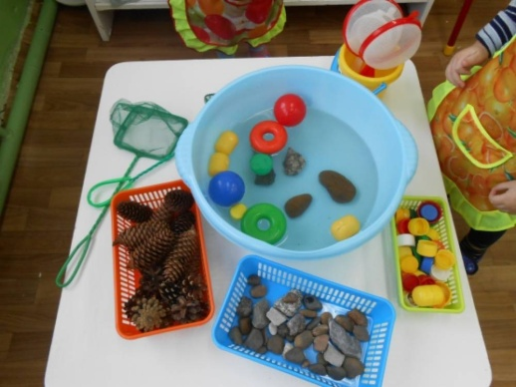
Усложнение: Добавляем две емкости для сортировки, в одну складываем легкие предметы, в другую тяжелые.

«Катится-не катится?»
Цель упражнения — развитие исследовательских способностей, знакомство со свойствами предметов и формой.
Задачи:
- развивать координацию движений, мелкую моторику рук;
- закреплять знания о геометрических телах;
- познакомить с сенсорными признаками предметов;
- развивать слуховое внимание и восприятие;
- расширять словарный запас;
Материалы: поднос, горка, шар, куб;
Для презентации материала можно взять куклу в зимней одежде и горку, стихотворение «Горка», А. Кабанов:
На ледянке быстро с горки
Покатил малыш Егорка.
А за ним скользил Денис,
Улетая быстро вниз...
Громыхала громко горка,
И кричал "Урааа!" Егорка,
И кричал "Урааа!" Денис,
Улетая быстро вниз.
Педагог берет поднос с набором и ставит его на стол. Презентует работу с набором для детей. Педагог берет в руки шар и поглаживая его в руках рассказывает детям о его свойствах (круглый, гладкий, катится). Педагог передает шар детям, чтобы они могли повторить его действия. Прокатывает его по горке, акцентируя внимание детей на том, что шар легко катится.
Педагог берет куб и поглаживая его в руках рассказывает детям о его свойствах (кубик, имеет углы, не катится). Педагог передает кубик детям, чтобы они могли повторить действия педагога. Прокатывает его по горке, акцентируя внимание детей на том, что кубик не катится.



«Игра Эвристика»
Цель упражнения — развитие исследовательских способностей, знакомство со свойствами предметов.
Задачи:
- развивать тактильно-кинестетическую чувствительность, мелкую моторику рук;
- формировать представления о природе различных материалов;
- познакомить с сенсорными признаками предметов;
- развивать слуховое внимание и восприятие;
- расширять словарный запас;
Материалы: поднос, полотняные мешочки, разные природные объекты, рассортированные по форме (все квадратные, все круглые, все цилиндрические), или по материалу из которого сделаны (все деревянные, все металлические, все картонные, все пробковые)
Педагог берет поднос мешочками и ставит их на стол. Презентует работу с набором для детей. Педагог берет один мешок и опускает руку в мешок показывая детям как надо ощупывать предметы в мешке, доставать их предмет из корзины и показывая его детям рассказывает что это за предмет, какие испытываешь ощущения когда трогаешь его (теплый, холодный, тяжелый, легкий, гладкий, шершавый и т.д.). Во время показа предметов, дети могут комментировать узнаваемые предметы. Педагог может приглашать детей вытаскивать предметы из мешочка, а так же пускать предметы для ощупывания всем присутствующим детям.
Усложнение: Для каждого мешочка можно приложить тематические картинки или картинку предмета находящегося в мешочке.
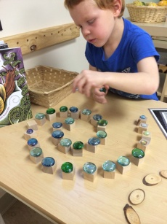

«Ловись, большая и маленькая»
Цель упражнения — научить ребёнка вылавливать предметы из воды, перекладывать их в стаканчики определённого цвета или на поднос.
Задачи:
- развивать координацию движений и мелкую моторику рук;
- формировать представления о свойствах воды;
- закреплять знания цветов, геометрических форм, тематические знания (овощи, фрукты, животные и т.д.);
- развивать слуховое внимание и восприятие;
- расширять словарный запас;
Материалы: фартук, поднос, ёмкость с водой, емкости для складывания выловленных предметов (цветные стаканы, емкости), поварешки, ложки, сито, сочек, набор предметов с разными тематическими задачами).
Для презентации материала можно использовать игрушечного Кота и стихотворение Тамары Яковенко «Кот рыболов». Педагог берет поднос с набором и ставит его на стол. Презентует работу с набором для детей. Педагог одевает фартук и наливает с графина воду в емкость. Показывает детям, что вода прозрачная, чистая. Из набора с предметами выкладывает их в емкость с водой. Выставляет пустые емкости для выловленных предметов рядом с емкостью с водой. Дает возможность каждому ребенку выбрать предмет из набора и опустить его в емкость с водой. Выбирает предмет, которым будет вылавливать из емкости предметы, опускает его в емкость с водой и зачерпывает предмет в воде, аккуратно сливая лишнюю воду. Поочередно показывает алгоритм вылавливания всеми представленными предметами для вылавливания. Уточняем, какой предмет выловили и в какую емкость его положим, если дети умеют говорить, спрашиваем, почему такой выбор. По окончании выполнения упражнения высушиваем предметы на полотенце. Выливаем воду из емкости и складываем набор на подносе. Обязательно показываем детям, на какой полке стоит набор.
Усложнение: Добавляем картинки предметов заламинированные и предлагаем ребенку поставить выловленный предмет на картинку.

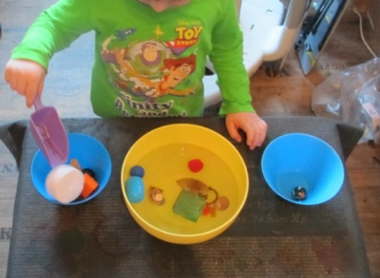

«Взбивание пены»
Цель упражнения — познакомить детей со свойствами воды, развить тактильные ощущения (вода — тёплая, пена — мягкая).
Задачи:
- развивать координацию движений и мелкую моторику рук;
- формировать представления о свойствах воды;
- развивать тактильно-кинестетическую чувствительность;
- развивать слуховое внимание и восприятие;
- расширять словарный запас;
Материалы: фартук, поднос, ёмкость с теплой водой, пена для купания, детское жидкое мыло, венчик.
Для презентации материала можно использовать куклу (пупса) и ванночку, стихотворение «Купание»:
Сколько пены, посмотрите!
Море плещется в корыте.
Мы помоем чисто уши,
А потом пойдём на сушу.
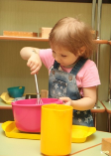
Педагог берет поднос с набором и ставит его на стол. Презентует работу с набором для детей. Педагог одевает фартук и наливает с графина теплую воду в емкость. Показывает детям, что вода прозрачная, чистая. Добавляет в емкость с водой пену для ванны или детское жидкое мыло. Педагог показывает детям, как правильно взять в руку венчик, зажимая ручку венчика в ладони пальцами. Опускает венчик в емкость с водой и круговыми движениями начинает взбивать пену в воде. По окончании выполнения упражнения педагог дает возможность всем детям потрогать пену объясняя свойства пены (легкая, воздушная, мыльная, с пузырьками и т.д.) и констатирует полученный результат. Выливаем воду из емкости и складываем набор на подносе. Обязательно показываем детям, на какой полке стоит набор.

«Что звучит?»
Цель упражнения — развитие исследовательских способностей, знакомство со свойствами предметов и различных звуков в окружающем мире.
Задачи:
- развивать тактильно-кинестетическую чувствительность, мелкую моторику рук;
- формировать представления о природе звуков;
- познакомить с сенсорными признаками предметов;
- развивать слуховое внимание и восприятие;
- расширять словарный запас;
Материалы: поднос, парные колокольчики, парные погремушка, парные шумовые коробочки с разными природными материалами;
Для презентации материала можно взять погремушку, стихотворение «Звук», Марина Андреева-Доглядная:
Вокруг нас то бум, то стук.
Наши уши слышат звук.
Звуки разные бывают:
Высоко звучат, летают.
Низко эхом отвечают.
Что-то где-то повторяют.
Ветром и дождем звучат.
За окном стучат, шипят.
Голос мамы, голос папы,
Звук двери, падения шляпы,
Пенье птиц в тиши лесной,
Тихий ветер над сосной,
Это звуки, голоса
То природы чудеса!
Педагог берет поднос с набором и ставит его на стол. Презентует работу с набором для детей. Педагог берет шумовую коробочку и трясет ее возле уха, привлекая внимание детей к звуку, берет вторую коробочку с другим наполнителем, издающей другой звук, привлекая внимание детей к другому звуку. Педагог поочередно шумит коробочками, призывая детей выбрать одинаково звучащие коробочки. Для самопроверки на дне коробочки есть цветные обозначения одинаковых шумовых коробочек.

«Солнечные зайчики»
Цель упражнения — развитие исследовательских способностей, знакомство со свойствами предметов и световых лучей.
Задачи:
- развивать тактильно-кинестетическую чувствительность, мелкую моторику рук;
- формировать представления о свойствах солнечных лучей;
- познакомить с сенсорными признаками предметов (свойства зеркала);
- развивать слуховое внимание и восприятие;
- расширять словарный запас;
Материалы: поднос, зеркало
Для презентации материала можно использовать игрушку Солнышко, стихотворение «Солнечный зайчик»:
Зайчик прыгает по стенке,
Я за ним, ушиб коленки.
Мне поймать хотелось очень,
Был я быстрым, даже точным.
Из-под рук он ускользнул,
Прыг по стенке и на стул.
Пригибаюсь я пониже,
Вот он – рядом, ближе… ближе…
Я на стул за ним полез,
Он обиделся – исчез.
Нет, не будет, видно, толку –
Мне бы солнечного волка.
Педагог берет поднос с набором и ставит его на стол. Презентует работу с набором для детей. Педагог берет зеркало и ловит лучик солнца, наводя зеркало на солнечный свет. Акцентируем внимание детей на том, что Солнечный зайчик появляется на предметах и стенах только при определенном движении зеркальца (зеркального предмета).
Усложнение: В набор можно добавить предметы для ухода за зеркальной поверхностью (салфетка-ткань, пульверизатор с водой)

«Водопад»
Цель упражнения — познакомить детей со свойствами воды.
Задачи:
- развивать координацию движений и мелкую моторику рук;
- формировать представления о свойствах воды;
- развивать тактильно-кинестетическую чувствительность;
- развивать слуховое внимание и восприятие;
- расширять словарный запас;
Материалы: фартук, поднос, две ёмкости с водой, губка (размер для детской руки)
Для презентации материала можно использовать куклу (пупса) и ванночку, стихотворение «Купание»:
Губкой мы помоем ловко
Ручки, ножки и головку
Лейся, лейся, вода
Будем чистыми всегда!.
Педагог берет поднос с набором и ставит его на стол. Презентует работу с набором для детей. Педагог одевает фартук и наливает с графина теплую воду в емкость. Показывает детям, что вода прозрачная, чистая. Педагог показывает детям, как правильно взять в руку губку и опустить ее в емкость с водой. Педагог достает губку из воды не выжимая, переносит губку в пустую емкость и сжимает губку в ладони пальцами, показывает детям как вода стекает из губки в пустую емкость. Выжатую губку дает детям потрогать, констатируя, что губка сырая, но вода с нее не стекает, даже если губку сильно сжать. Показываем емкость, куда выжали мокрую губку, наличие в ней выжатой воды. Повторяем упражнение до тех пор, пока не соберем всю воду из первой емкости во вторую. Выливаем воду из емкости и складываем набор на подносе. Обязательно показываем детям, на какой полке стоит набор.
Усложнение: Воду можно переливать из стеклянного кувшинчика в другой стеклянный кувшинчик (набор состоит из подноса и двух стеклянных кувшинчиков, губка)
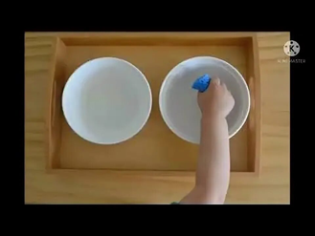
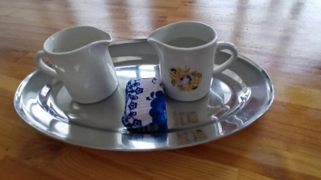

Исследование окружающего пространства

«Корзина с сокровищами»
Цель упражнения — развитие исследовательских способностей, знакомство со свойствами предметов.
Задачи:
- развивать тактильно-кинестетическую чувствительность, мелкую моторику рук;
- формировать представления о природе различных материалов;
- познакомить с сенсорными признаками предметов;
- развивать слуховое внимание и восприятие;
- расширять словарный запас;
Материалы: поднос, корзина плетеная с крышкой (из натуральных материалов), разные маленькие вещицы из дерева, ткани, кружев, металла, керамики, камня и т.д.
Педагог берет Корзину с сокровищами и ставит ее на стол. Презентует работу с набором для детей. Педагог читает стихотворение «Собиратель», Дарьи Герасимовой:
Собираю для чего-то
Гайки в банку от компота,
Гвозди, шишки и кору,
И картинки с кенгуру.
Собираю я в коробки
Камни, бусинки и кнопки,
И коряги, что найду,
Я на стол на свой кладу.
Собираю я монеты
И ненужные предметы:
Марки, лампочки, ракушки,
Перья, зёрнышки и стружки.
Может в жизни так случиться,
Что всё это пригодится,
Правда — может не случиться,
И выходит — зря хранится.
Ведь нельзя же угадать,
Что не нужно собирать.
Педагог достает предмет из корзины и показывая его детям рассказывает что это за предмет, какие испытываешь ощущения когда трогаешь его (теплый, холодный, тяжелый, легкий, гладкий, шершавый и т.д.). Во время показа предметов, дети могут комментировать узнаваемые предметы. Педагог может приглашать детей вытаскивать предметы из Корзины сокровищ, а так же пускать предметы для ощупывания всем присутствующим детям.
9Каждый новый предмет способствует развитию речи детей и пополнению словарного запаса. Корзина с сокровищами может быть тематической и изучать предметы соответствующие Теме недели.
Усложнение: К каждому предмету соответствует тематическая картинка, дети могут сопоставлять предмет и картинку.
К Корзине сокровищ можно добавить корзины для сортировки по признакам.

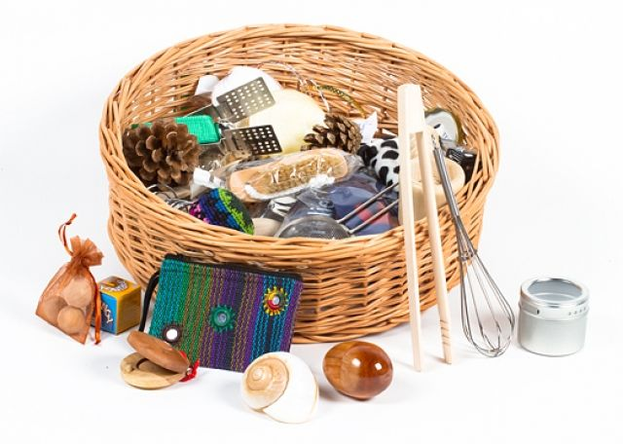

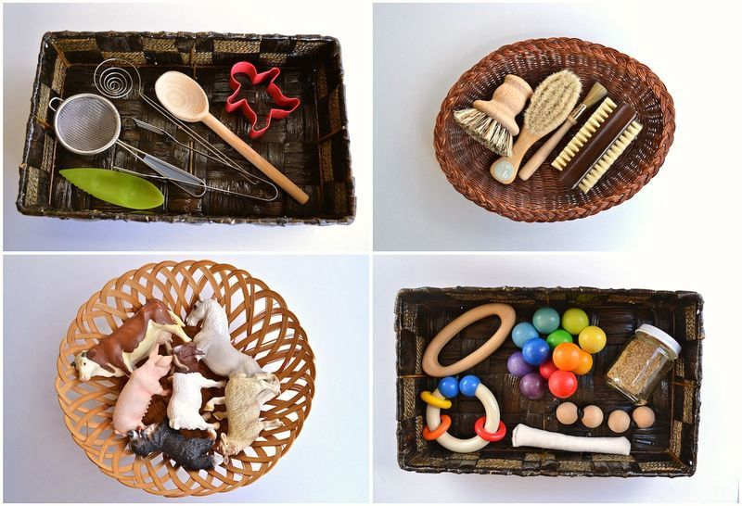

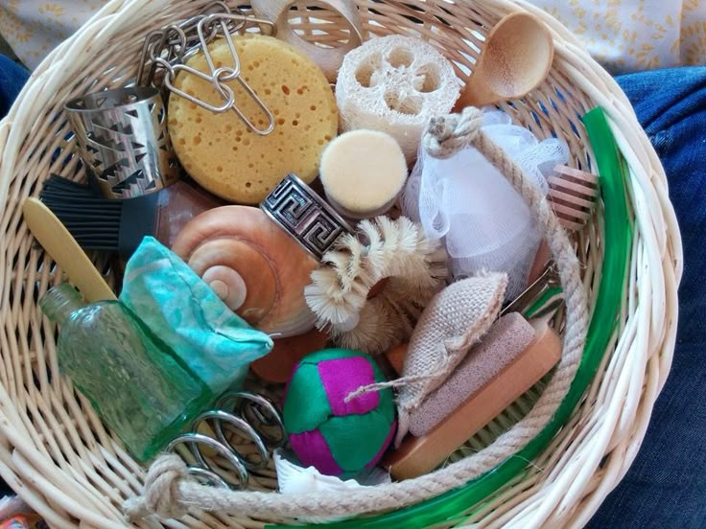

14

13

12

11

11

